УО «Белорусский государственный университет информатики и радиоэлектроники»

Кафедра ПОИТ

Отчет по лабораторной работе №2

по предмету «Архитектура компьютерной техники и операционных систем»

Вариант 2

Выполнил:

Бражалович А.И.

Проверил:

[Аврамец](https://iis.bsuir.by/employees/d-avramets) Д.В.

Группа 351004

Минск 2024

**Задание:**

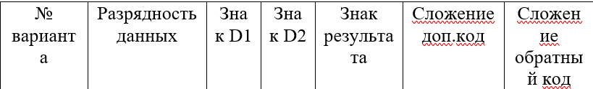



**Структурная схема операционной части:**

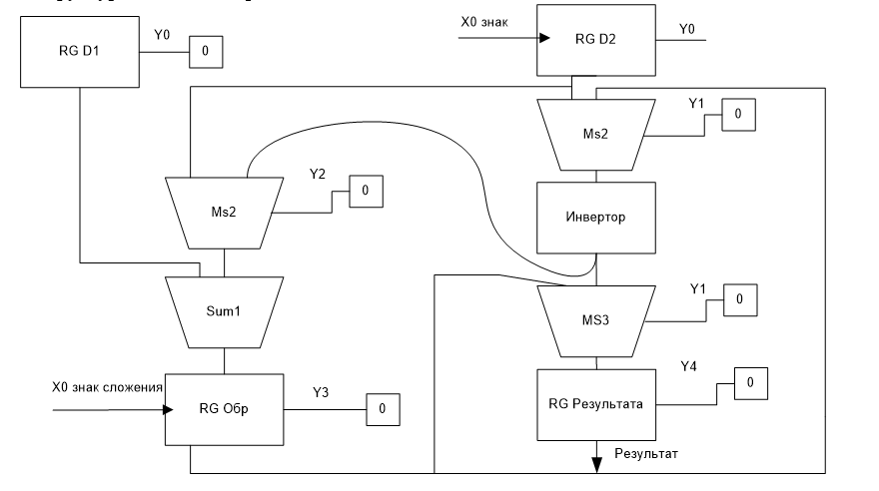

**Принципиальная схема операционной части:**

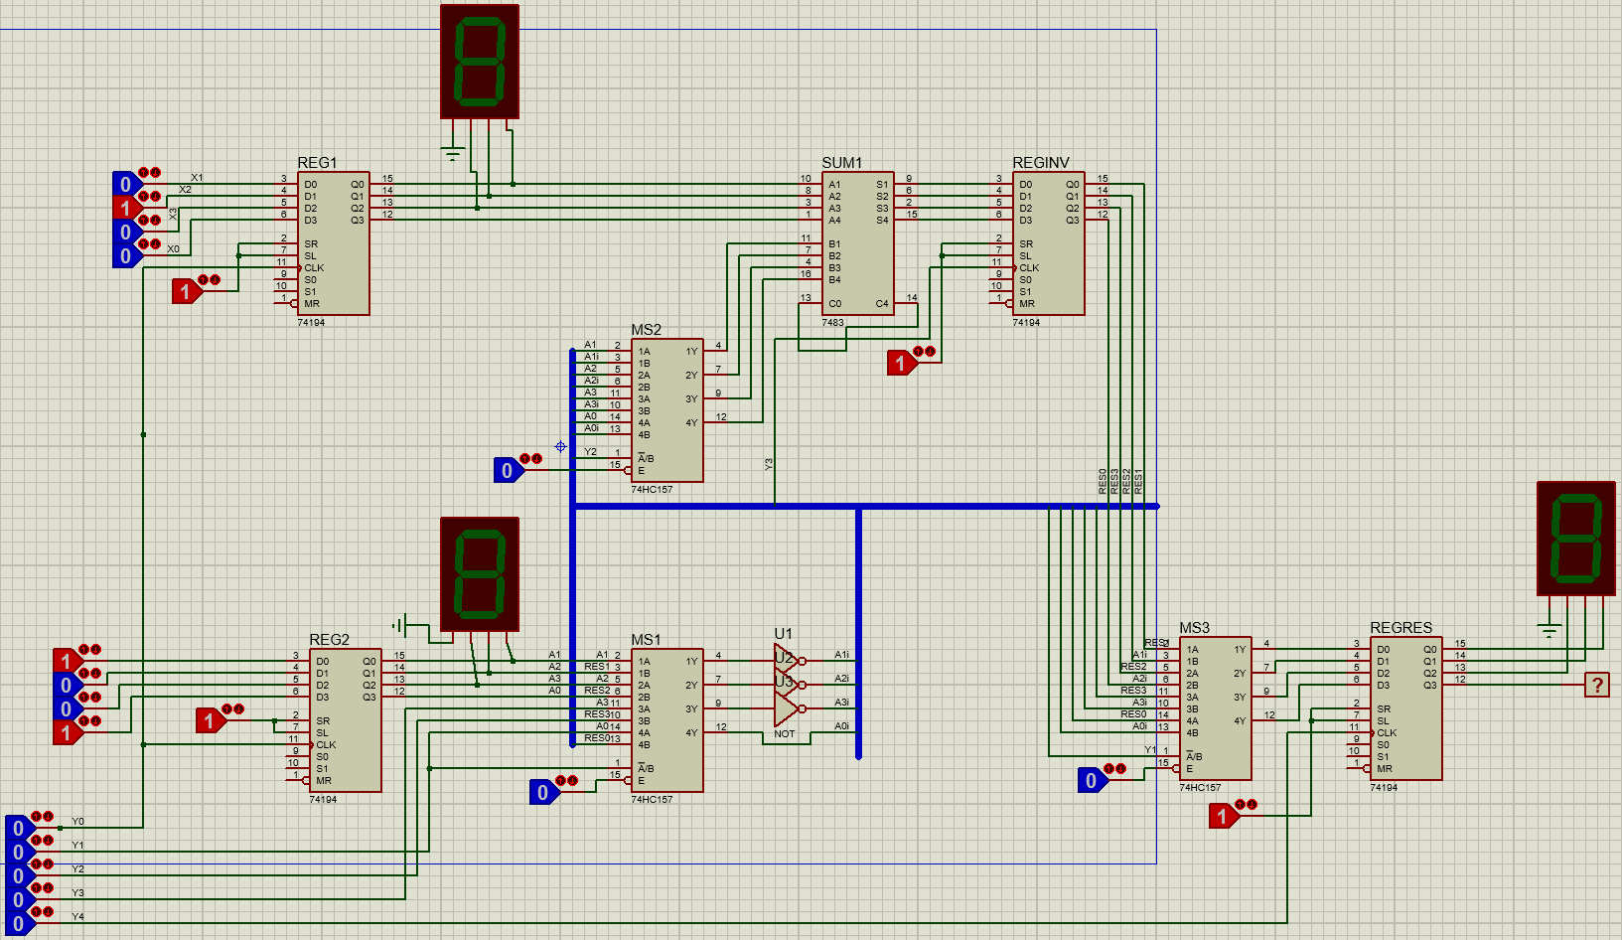

**Граф-схема алгоритма:**

